

项目计划书

**COMPANY**

**NAME**

“QINGLING” Project Plan

青菱核酸检测预约系统项目

**目录**

一、项目概述 1

1.1 项目基本信息表 1

1.2 项目业绩 1

1.3 项目内容或核心技术 2

1.4 服务对象 3

1.5 服务模式 3

1.6 团队介绍 3

1.7 项目前景 5

1.8可持续性 5

1.9 引领教育 5

二、项目或社会组织基本情况 6

2.1 项目或社会组织简介 6

2.2 项目或社会组织架构 6

2.3 项目或社会组织团队 7

2.4 项目或社会组织管理 8

三、服务业绩与分析 9

3.1 需求分析 9

3.2 同行对比分析 10

3.3占有率分析或竞争力分析 10

四、产品或服务或产品与服务 11

4.1产品 11

4.2服务 11

4.3产品与服务 11

五、服务模式 12

5.1 服务模式设计 12

5.2 服务模式分析 12

5.3 可持续性分析 16

六、服务创新 17

6.1 成功的服务典范 17

6.2 新的服务方案 17

七、 财务分析 18

7.1财务能力分析 18

7.1.1短期偿债能力分析 18

7.1.2营运能力分析 20

7.2财务预测 22

7.3资本退出 23

7.4主要财务报表预测附录（三大报表） 24

八、风险分析 29

8.1 风险影响因素识别 29

8.2 风险规避措施 30

九、优势与前景 30

9.1 项目优势 30

9.2 社会效益分析 31

9.3 项目前景 31

### 一、项目概述

### 1.1 项目基本信息表

|  |  |
| --- | --- |
| 项目名称 | 青菱核酸系统 |
| 项目的主要内容 | 提供一个可在线预约核酸检测的平台 |
| 应用范围 | 可在全国范围使用 |
| 社会经济意义 | 方便人们进行核酸检测，疫情严峻，助力大家一起抗疫；可以节省用户的排队时间和医疗物资的充分使用 |

### 1.2 项目业绩

“青菱核酸检测预约系统”是一个公益性项目，该项目坚持以人为本的核心宗旨，开展这个项目有查看实时预约人数、导航和预约一体化功能，通过这几样的连续服务有利于减少用户在核酸检测预约时所需花费的时间，从而大大节约了用户的时间成本。另外，青菱核酸检测预约系统是面向全国各个地区的，其受众范围更广泛，故其收益人数更为广泛，若该项目在全国内开放通过，在考虑到目前人口流动量较大的前提下，用户可实现在多地使用同一平台进行核酸检测预约，而不用多个平台跑，根据这一点，相较其他平台只限于在一个省会或一个城市使用，我们的收益人群更加广泛，其项目业绩也更有上升空间。

### 1.3 项目内容或核心技术

内容：一个可在线预约核酸检测的平台，包括在线填表报名预约，在线查看核酸检测地点，在线查看排队人数，也可以查看中国各省各市的疫情状况，全球各国疫情状况。

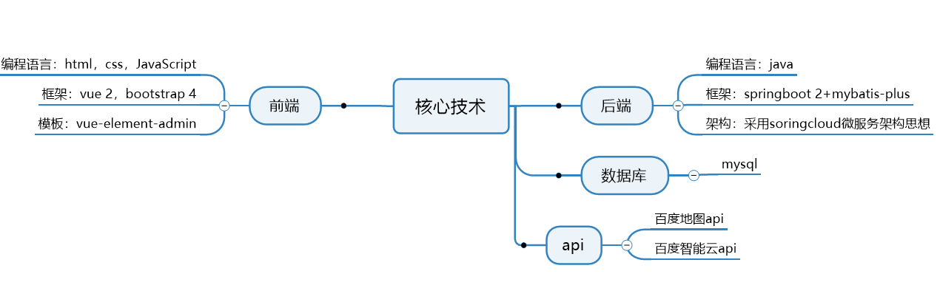

1

图一 核心技术展示图

项目中也采用了百度地图api和百度智能云api，方便用户可以直接在该平台上清楚查看核酸检测地点和核酸检测人数，也可以直接开启导航。

### 1.4 服务对象

服务对象为广大群众，即全国范围内所有有着做核酸检测需求的人群。

### 1.5 服务模式

服务模式是以核酸检测预约为主，新冠疫苗接种为辅的平台，同时平台具备音乐、游戏等娱乐功能。该平台支持在线服务和免费服务。

### 1.6 团队介绍

我们团队和队长和成员一共三名，皆为在校大学生，其中一名来自广州工商学院工学院，两名来自广州工商学院会计学院。

团队负责人：黄华弢，广州工商学院工学院20级数据科学与大数据技术B2班学生。在校成绩优异，获得英语四级证书，积极参加校内各种活动。

团队成员：麦仁静，广州工商学院会计学院20级财务管理B9班学生。在校本科大学生，主修税法、中级财务会计、财政学等学科，学习成绩优异。是一名入党积极分子，紧跟党的步伐，追随党的思想。同时是“内务宿舍先进宿舍”的成员，在学习和生活中谨记“正德厚生，励志修能”校训，积极践行学校倡导的德学五进教育活动。荣获得国家励志奖学金、广州工商学院第三届大学生职业生涯规划大赛优秀奖和会计学院“诚心感恩，励志青春 ”音频大赛二等奖，获得全国普通话二级乙等证书、广东省级计算机二级证书和中国珠算珠心算证书，学习能力强，能够很好的处理学习与创新创业之间的关系。投身于志愿服务，积极参加学校各部门组织的活动。曾担任过校团委青年志愿者行动指导中心的干事，学校新冠疫苗和核酸检测的志愿者，参与核酸检测工作、疫苗接种志愿服务活动和外出义教。现担任班级纪律委员，积极参与班级管理工作，与班级班委团队积极合作，为建设优秀班集体而努力。

团队成员：郭洋芝，广州工商学院会计学院20级财务管理B9班学生。在校本科大学生，在校期间不仅完成了税法、中级财务会计、财政学等专业课的学习，而且取得优异成绩。作为入党发展对象，紧跟党的步伐，追随党的思想。在学习和生活中谨记“正德厚生，励志修能”校训，积极践行学校倡导的德学五进教育活动。获得学院一等奖学金、优秀学委等荣誉，有较强的学习能力，能够很好的处理学习与创新创业之间的关系。投身于志愿服务，积极参加学校各部门组织的活动。作为一名财务管理专业的学生，我深知专业知识是基本，实践能力也同等重要。因此我努力提高自身的综合素质，积极参加校内外各类文体和社会实践活动，加入校团委青年志愿者行动指导中心、跆拳道校队，现担任班级学习委员，积极参与班级管理工作，在实际工作中不断学习和完善自己，出色的完成每一项任务。

### 1.7 项目前景

2020年，新冠疫情的爆发影响了我们的正常生活，目前的疫情情况仍然严峻，在未来的时间里，疫情仍有爆发的可能，对此，我们要实现疫情常态化，该项目在整个抗疫过程能够发挥较大的作用，为推动疫情防控有着重要作用。

### 1.8可持续性

由于目前的疫情情况随时可能出现反弹，我们应将疫情防控做到常态化，所以，在未来三年甚至于五年内，核酸检测是非常必需的。另外，该项目的其核心作用是医院的预约系统，在未来的发展种，我们可将在核酸检测预约的基础上，不断改进平台功能，将其发展为医院的常规预约系统。对此，该项目有可持续性。

### 1.9 引领教育

通过建立该平台，解决人民核酸检测预约难、挂号难的问题，该平台有着较为广泛的医院信息，通过定位用户信息，为用户筛选附近可预约核酸检测的医院，查看实时核算排队的号码，结合地图和导航系统，供用户择优，为用户提供最为齐全的服务。与此同时，我们在开展核酸检测预约挂号的同时，拓展我们平台的功能，为用户提供新冠疫苗接种预约挂号的服务，以便于未接种新冠疫苗或未完成全过程及加强针新冠疫苗接种的用户，利用平台完成预约。不仅如此，我们还将开展音乐和游戏等娱乐服务，提高平台使用度和满意度，满足不同用户使用需求。

利用平台，通过持续性的创新，努力跟上时代的步伐。从排队挂号到平台线上预约，使用便捷。只有适应互联网时代的快节奏，持续性创新并创造性的利用好网络平台，才能充分发挥其引领作用。

### 二、项目或社会组织基本情况

### 2.1 项目或社会组织简介

该项目即为网上预约核酸检测系统，网上预约核酸检测是一项便民就医服务，旨在缓解核酸检测人数太多难题，许多患者为做一次核酸检测要排很长的队，有时候也不知道哪里可以做核酸检测，甚至可能去到医院才发现核酸检测不在工作服务时间，要跑很多次医院。网上预约核酸检测提供的在线看核酸检测地点，排队人数和上班时间。随时随地轻松预约！不用排长队！

### 2.2 项目或社会组织架构

项目架构用了前后端分离开发的架构，前端用vue作为框架，后端用纯java进行web应用开发，数据库采用关系型数据库mysql进行数据存储和管理。

### 2.3 项目或社会组织团队

项目名称为青菱核酸检测预约系统，组织团队为青菱团队，其项目名字和团队名字均起自新冠新增清零中的“清零”的谐音词，寓在希望新冠病毒赶快消失，新冠病毒感染率早日清零。



图二 项目logo图示

项目logo是使用了红、黄、绿三种颜色，用三种不同的颜色分别来代表我们团队三个人。同时，目前的健康吗有红、黄、绿等三种颜色来表示其是否安全。在logo的制作过程中，我们想到我们的项目名字“青菱”的来源，故外围我们用了圆，即为“零”，而中间是一个红色的心脏和用黄色绘制的心跳频率线。红色的健康码虽然是危险的，但红色的心脏是鲜活的。而黄色有“警告”，黄色的心跳频率线穿过心脏则表示提示我们有危险，而最后就是的外围便是通过在警告、预约预防的情况下，这颗心脏被安全保护起来，实现“清零”。

青菱团队成员包括团队负责人广州工商学院工学院20级数据科学与大数据技术B2班黄华弢、团队成员有广州工商学院会计学院20级财务管理B9班麦仁静和广州工商学院会计学院20级财务管理B9班郭洋芝，其指导老师为工学院教师林国宇老师。

### 2.4 项目或社会组织管理

项目管理主要分为三个部分。

|  |  |
| --- | --- |
| 管理人员 | 管理项目和内容 |
| 开发负责人 | 对平台运行后台进行日常维护和管理 |
| 平台监察人员 | 对有可能造成平台攻击的不明因素进行排查和监管 |
| 协管人员 | 协助开发负责人和平台监察人员的工作，同时关注和收集用户反馈意见 |

### 三、服务业绩与分析

### 3.1 需求分析

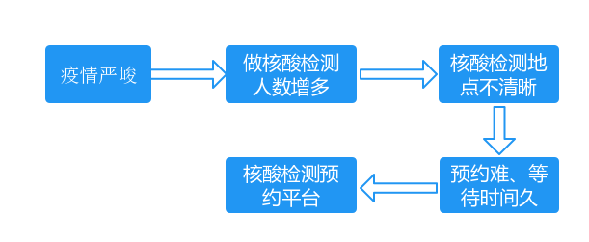

图三 需求分析流程图

2020年初，新冠疫情的爆发，严重影响了人们的出行、生活以及社会的经济活动等各个方面。在中国共产党的领导下，疫情也慢慢得到控制。但于现在而言，新冠疫情未能得到完全消除，而人类也未能研制出完全防范新冠病毒的疫苗 ，所以我们在将来很长的一段时间内仍要与新冠病毒做斗争。核酸检测作为一种检测人体是否感染新冠病毒的检测方式，其存在是十分有必要的。目前中国的核酸检测预约仍存在一些不足，如各个地区不能实现良好的预约系统的信息共享，以目前广东省所使用的“粤核酸”为例，虽然广东省内可广泛使用，但仍有局限性，目前中国的人口流量也有着跨省、跨市流动等特点，但粤核酸仅限于广东省内使用，而青菱核酸检测系统就在其基础上去改进，即青菱系统是面向全国各地的，在全国均可使用。根据现在各医院的核酸检测地点提供服务的不足，我们开发该项目，通过结合各个医院的核酸检测信息和用户的位置信息，为用户匹配多种方案，用户根据自身需求去选择对其而言的最佳方案。我们在主观上希望新冠病毒尽快消失，但在客观上，我们仍要对新冠病毒做好相应的防范措施，而这个项目，是我们为了防范新冠病毒而发展出来的。

### 3.2 同行对比分析

图 三

图四 同行对比分析图

### 3.3占有率分析或竞争力分析

|  |  |
| --- | --- |
| 竞争力分析 | |
| 实时获取人流量和排队人数功能 | 平台可根据管理员发过来的核酸检测地点图片分析出人流量和排队人数，让用户安排合适的时间去做核酸 |
| 总览疫情状况 | 用户可在线查看全国和全球的疫情总览 |

### 四、产品或服务或产品与服务

### 4.1产品

在疫情还有可能反弹的情况之下，我们可通过该产品开启定位功能，建立完善的医院信息系统，用户可根据自身需要选择就近做核酸检测，同时该平台为用户提供附近多个医院核算检测的信息，用户可择优预约，达到效率最大化。

### 4.2服务

关于服务方面，我们还开启导航功能，使客户做核酸检测的速度提高，减免了寻找医院的时间。同时，在同一平台查看多家医院实时核酸检测队伍人数的数据，减少了多个平台查找数据的繁琐，以此缩短我们寻求数据的时间和避免我们长时间排队。我们通过对医院位置、实时核酸检测队伍人数信息等多个方面的数据等分析，为用户提供最佳分案，便利用户。而我们同时也开展新冠疫苗接种预约的功能，推动平台服务多样化。

### 4.3产品与服务

在该产品的创造上，我们主要针对在实时核酸检测队伍人数上的数据，通过该功能，不仅对用户有利，对国家新冠疫情防疫工作方面，也有较为积极的作用，通过该功能我们能起到一定的分散人流量的作用，这对我们的防疫工作是用着积极作用的。在该功能的开发上，我们坚持自身的原创性和独特性。

### 五、服务模式

### 5.1 服务模式设计

图五 服务模式设计图

### 5.2 服务模式分析

**客户端**：

1. 登录与注册：

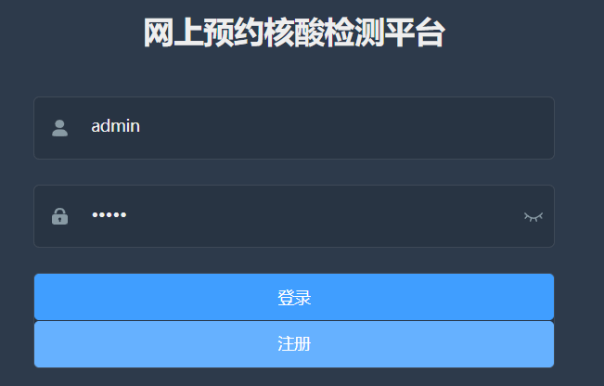

2.在线查看医院列表

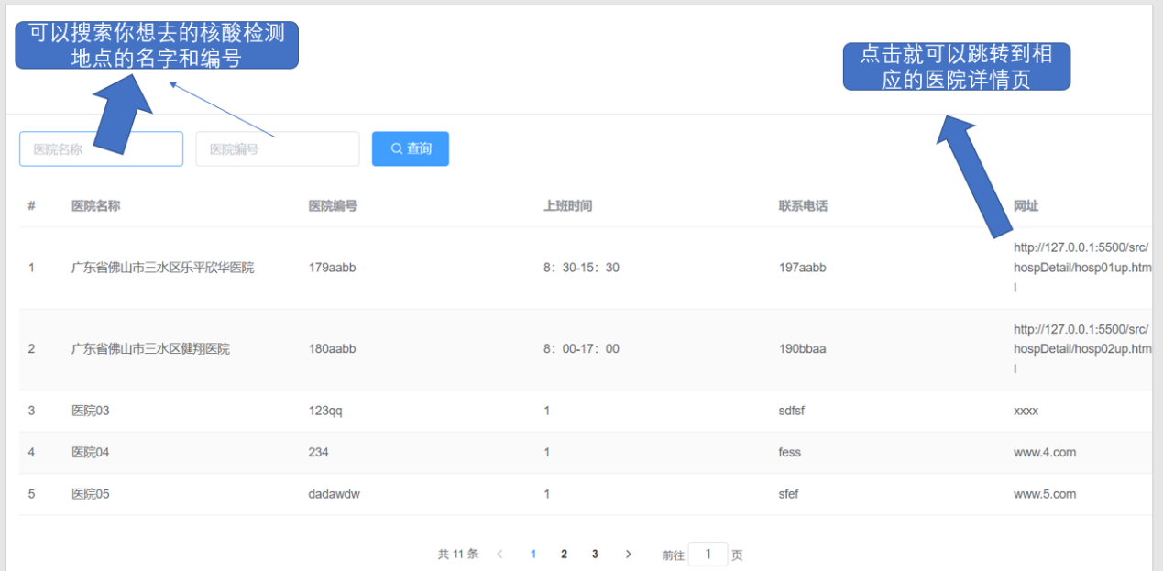

3.在线查看当地人流量和排队人数（**我们的创新点**）

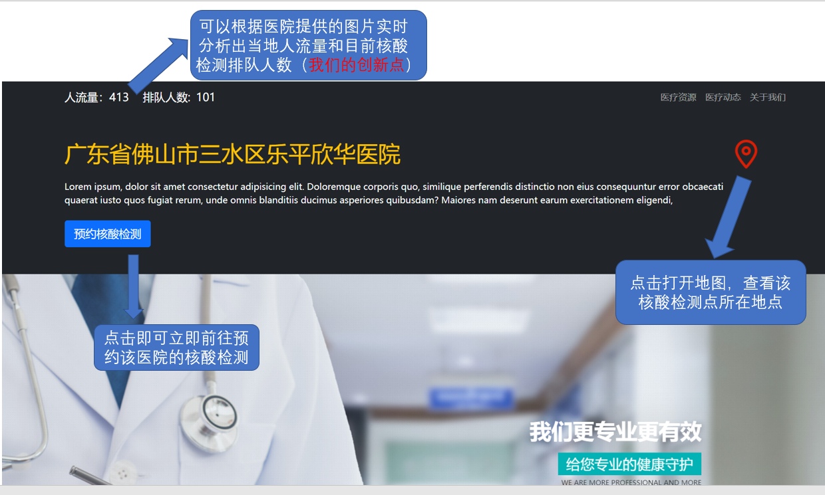

4．地图和导航功能

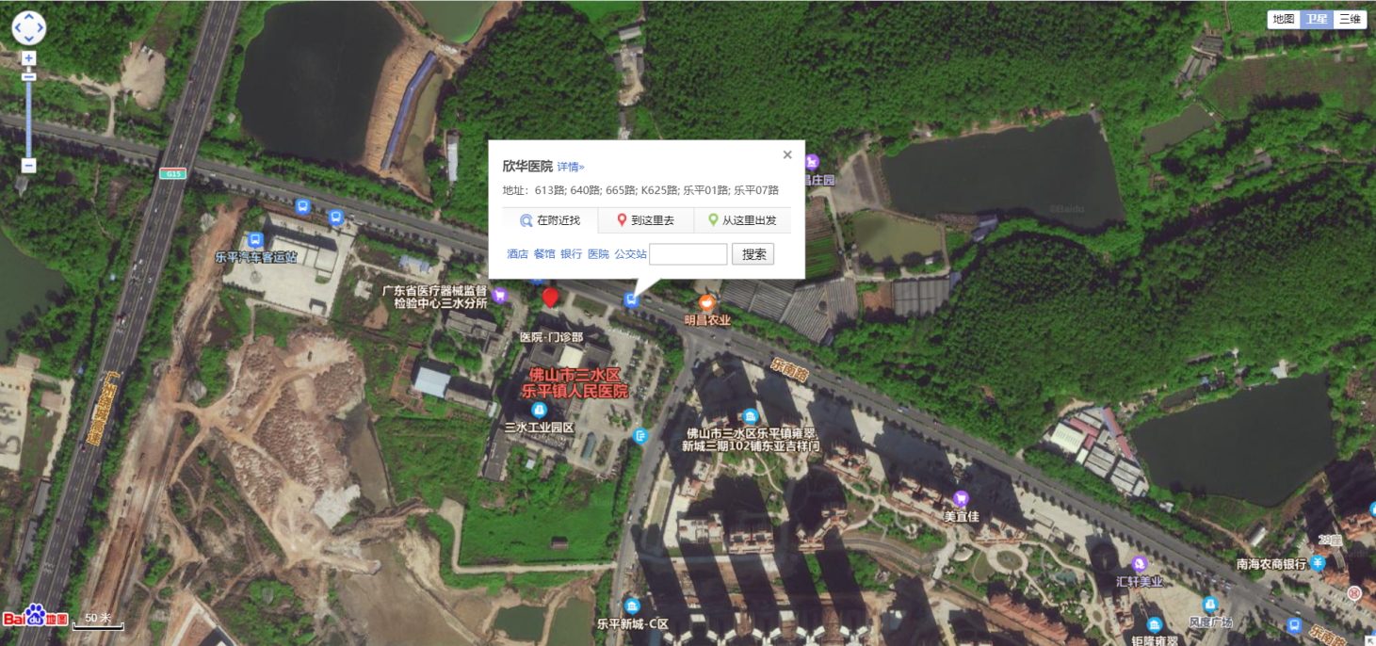

5.在线预约，填写相关信息

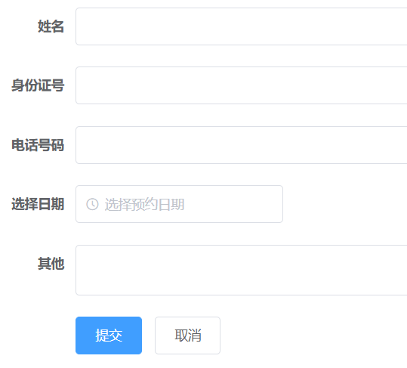

6.预约成功后，可查看你的排号

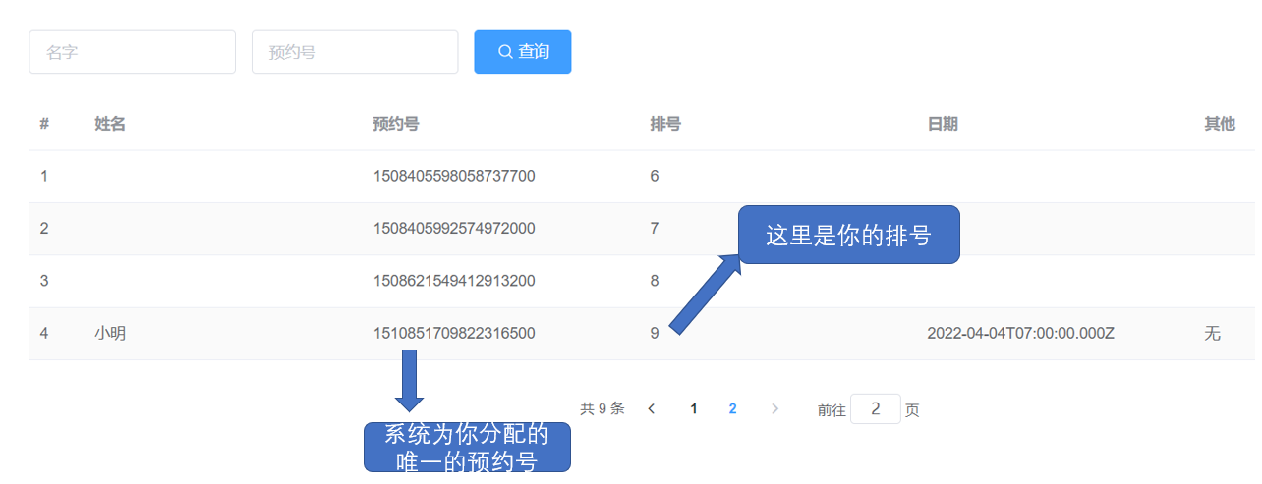

7.可在线查看全国全球疫情状况

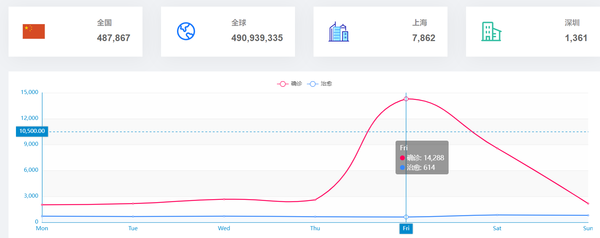

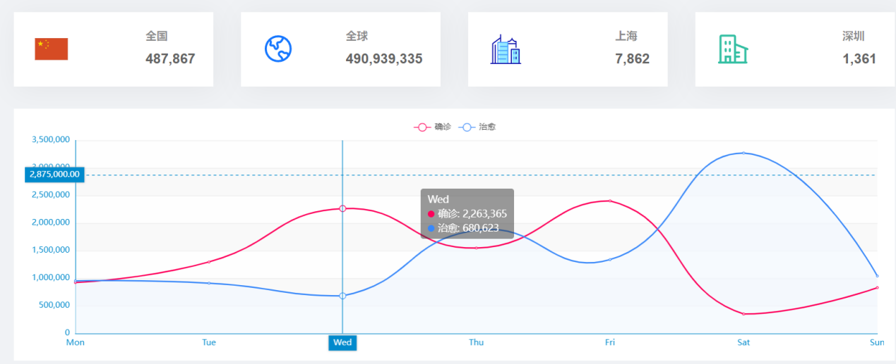

### 5.3 可持续性分析

各市县疾控中心、乡镇卫生院等医疗卫生机构在进行核酸检测工作中，使用手工登记被检人员信息，效率低、准确度差，大量的人力资源浪费在数据录入及转录入。被检人员完成核酸采样后，需要等待核酸检测完成后，再返回检测机构领取检测报告，给被检人员工作生活造成极大的不便。排长队也给普通人带来了非常的不便和时间上的浪费。

于是我们的这个项目可以让医疗物资和人们的时间得到充分的利用，提高了总体的效率，在线查看排队人数，可以让自己放心安排自己去做核酸检测的时刻，比如中午12点有很多人在排队，那我们可以等到其他的时间然后在平台上查看排队人数，如果人数不那么多，那我们就可以安心的去做核酸检测。

整个过程，大大提高了时间上的利用率。可以使得降低医院的人流量，降低交叉感染的风险。模式创新、独特。应用市场广泛平台可应用于全国各地，乃至各市县疾控中心、乡镇卫生院等医疗卫生机构的检测工作中。后疫情时代，此平台适应大规模新冠病毒核酸检测筛查和疫苗接种需求，若在疫情消失后，我们仍可根据其现有的核酸检测预约系统的基础上按照社会需求发张常规的预约系统，充分发挥平台的最大作用，推动平台的可持续发展。

### 六、服务创新

### 6.1 成功的服务典范

微信小程序“国务院客户端”、“粤核酸”便是最好的成功的服务典范。

### 6.2 新的服务方案

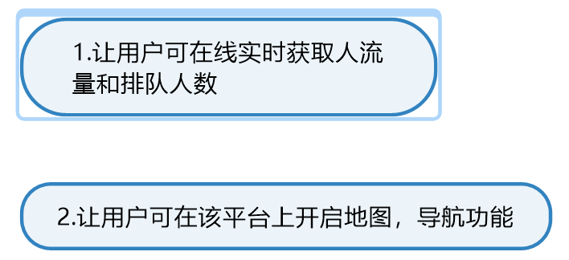

### 财务分析

### 7.1财务能力分析

### 7.1.1短期偿债能力分析

短期偿债能力是指企业偿付流动负债的能力,流动负债是将在1年内或超过1的一个营业周期内需要偿付的债务,这部分负债对企业的财务风险影响较大,如果能及时偿还,就可能使企业陷人财务困境,面临破产例闭的危险。在资产负债表中流动负债与流动资产形成一种对应关系,一般来说,流动负债需要以现金直接还成为偿还流动负债的一个安全保障。因此,可以通过分析流动负债与流动资产之间的关系来判断企业短期偿债能力。通常评价短期偿债能力的财务比率主要有流动比率、速动比率、现金比率、现金流量比率等

(1)流动比率。流动比率是企业流动资产与流动负债的比值,其计算公式为:

流功比率 =流动资产/流动负债

流动资产主要包括货币资金,以公允价值计量且其变动计人当期损益的金融产,应收及预付款项,存货和1年内到期的非流动资产等,一般用资产负债表中的末流动资产总额表示;流动负值主要包括短期借款,以公允价值计量且其变动计入期损益的金融负债、应付及预收款项,各种应变税费、1年内到期的非流动负债等通常也用资产负债表中的期末流动负债总额表示,根据资产负债表，流动产和流动负债的年末数,平台2x22年的流动比率为：

流动比率=22456.48/11956.17=1.87

这表明平台每有1元的流动负值,就有1.87元的流动资产作为安全保障流动比率是衡量企业短期偿能力的一个重要财务指标,这个比率越高,说明平台偿还流动负债的能力越强,流动负债得到偿还的保障越大。根据西方的经验,流动比率在2左右比较合适,平台的流动比率为1.87应属于正常范围。

(2)速动比率。速动比率是速动资产与流动负债的比值，也称酸性测试比率，其计算公式为:

速动比率=速动资产/流动负债

=（流动资产-存货）/流动负债

通过速动比率来判断企业短期偿债能力比用流动比率更进了一步,因为它开了变现能力较差的存货,速动比率越高,说明企业的短期偿债能力越强,根据资产负债表中的有关数据,平台2x22年末的速动比率为：

速动比率=（22456.48-2351.51）/11956.17=1.68

根据西方经验,一般认为速动比率为1时比较合适,平台的速动比率为1.68。

需要说明的是,用流动资产扣除货来计算速动资产只是一种粗略的计算,严格地讲,不仅要扣障存货,还应扣除预付账款,1年内到期的非流动资产和其他流动产等变现能力较差的项目。这样,速动资产只包括货币资金、以公充价值计量且其度动计人当期损益的金融资产、应收票据、应收账款、应收利息、应收股利和其他应收款。

(3)现金比率。现金比率是企业的现金类资产与流动负值的比值。现金类资产包括库存现金、随时可用于支付的存款和现金等价物,即现金流量法中所反映的现金及现金等价物，其计算公式为：

现金比率=（现金+现金等价物）/流动负债

根据现金流量表的有关数据(假定该平台以公允价值计量且其变动计人当期损益的金融资产均为现金等价物),该平台2x22年年末的现金比率为：

现金比率=（28631.53+7470.73）/11956.17=3.01

现金比率可以反映平台的直接偿付能力，因为现金是企偿还能力的最终手段，如果现金缺乏，就可能发生支付困难，面临财务危机。因此现金比率高,说明平台有较好的支付能力,偿付使务是有保障的,但是如果这个比率过高，就意味着平台更多的是拥有盈利能力较低的现金类资产。

### 7.1.2营运能力分析

营运能力反映平台的资金周转状况，对此项进行分析，可以了解营养状况及管理水平。

1. 流动资产周转率。

流动资产周转率是销售收入与流动资产平均余额的比率,它反映了企业全部流动资产的利用效率,其计算公式为：

流动资产周转率=销售收入/流动资产平均余额

流动资产平均余额=（期初流动资产业额期末+期末流动资产余额 ）/2

流动资产周转率表明在一个会计年度内流动资产周转的次数,它反映了流动资产周转的速度,该指标越高,说明流动资产的利用效率越高,根据资产负债表和现金流量表中的有关数据,平台2x22年的流动资产周转率为:

流动资产平均余额=(25102.36+22456.48)/2=23779.42

流动资产周转率=120799.46/23779.42=5.08(次)

流动资产周转率是分析流动资产周转情况的一个综合指标,流动资产周转得快可以节约流动资金,提高资金的利用效率,但是,究竟流动资产周转率为多少才算好,并没有一个确定的标准,通常分析流动资产周转率应比较企业历年的数据并结合行业特点。

1. 总资产周转率

总资产周转率也称总资产利用率,是企业销售收入与资产平均总额的比率，其计算公式为：

总资产周转率=销售收入/资产平均总额

资产平均总额=（期初资产平均总额+期末资产平均总额）/2

式中的销售收入一般用销售收净额,即营业收人扣除销售退,是个比率较低,说明平台利用其资产进行经营的率较差,会影响其采取措施增加销售收入或处置资产,以提高总资产利用率，根据资产负债表和现金流量表中的有关数据,平台2x21年的总资产周转率为：

资产平均总额= （33895.02+103649.64）/2=68772.33

总资产周转率=155425.47/68772.33=2.26（次）

**7.1.3盈利能力分析**

资产报酬率( return c asets,ROA)也称资产收益率,是企业在一定时期的利润额与资产平均总额的比率,资产报酬主要用来衡量企业利用资产获取利能力,在实践中,根据财务分析的目的不同,利润额可以分为息税前利润、利润总和净利润,按照所采用的利润额不同,资产酬率可分为资产息税前利润率、资产利润率和资产净利率。

资产报酬率的高低并没有一个绝对的评价标准,在分析企业的资产报酬率时,通常采用比较分析法,与该平台以前会计年度的资产报酬率作比较,可以判断企业资产盈利能力的变动趋势,或者与同行业平均资产报酬作比较,可以判断企业在同行业中所处的地位,通过这种比较分析,可以评价企业的经营效率。因本平台为非营利性组织，所以对其盈利能力分析不做过多研究。

### 7.2财务预测

1. 主要财务预测加假设及说明

本平台为新办平台，没有历史财务数据，仅在一些财务假设上给出未来五年内的财务预测：

1. 财务预测以所处地区的社会、政治、经济环境及所遵循的现行法律、法规、政策和财务会计制度无重大变化为前提编制；
2. 在财务预测期间无重大的坏账及其他损失；
3. 在预测期间无重大不可抗力和不可遇见因素造成的重大不利影响；
4. 预测内平台正常运营，融资成功，资金到位并按计划使用；

仅对五年内作比较，时期相对较短，因此纵向财务状况比较不考虑通货膨胀影响，而横向财务状况比较可以相互抵消通货膨胀的影响。

1. 会计政策

公益项目的财务核算参考《民营非营利组织》（财会[2004]7号）。

### 7.3资本退出

本公司的退出机制采用公开上市的手段收回投入资本。公开上市（Initial Public Offering，简称“IPO”），是指企业首次公开募集资金，即风险投资的股份通过资本市场第一次向公众发行，来实现资本利益的实现及增值。公开上市不仅可以使得一个企业能够融到资金，提升其价值，而且更重要的是它可以使得公司拥有具有国际认可的品牌，获得与其它海外企业沟通的国际平台，这些优势对于公司获得具有潜在合作价值的大客户很有帮助。与此同时，这个平台更利于吸纳高新技术、可以吸引具有投资经验又具有管理能力的复合型人才，获得更广阔的战略合作机会，在高新技术产业的发展中尤其能起到关键的作用。公开上市是被风险投资家一直看好的最为成功的退出方式，同样也是我国的风险投资企业首选退出方式。由于本公司属于中小企业，且财务基础比较薄弱，但是企业的增长潜力较强，故选择公开上市中的二板市场。二板上市（创业板）是以中小企业上市为中心的，它的上市门槛较低，给企业设置门槛低，吸引了大量在主板不够条件上市的中小企业，且存在较低的上市要求、严格的信息披露要求、服务于高成长企业、公司股份全部流通的优点。故本公司采用公开上市的手段收回投入资本。

### 7.4主要财务报表预测附录（三大报表）

（一）资产负债表

（二）业务活动表

（三）现金流量表

社团名称：青菱核酸（盖章）

法定代表人：黄华弢（签字）

填表日期：2x22年12月31日

资产负债表

会民非01表

编制单位：青菱核酸（单位：元）

|  |  |  |  |  |  |  |  |
| --- | --- | --- | --- | --- | --- | --- | --- |
| 资产 | 行次 | 年初数 | 期末数 | 负债和净资产 | 行次 | 年初数 | 期末数 |
| 流动资产： |  |  |  | 流动负债： |  |  |  |
| 货币资金 | 1 | 3310.85 | 3567.59 | 短期借款 | 61 | 0 | 0 |
| 长期投资 | 2 | 9999.02 | 7213.01 | 应付款项 | 62 | 6146.99 | 7456.21 |
| 应收款项 | 3 | 8299.05 | 9324.37 | 应付工资 | 63 | 0 | 0 |
| 预付账款 | 4 | 0 | 0 | 应交税金 | 65 | 9977.06 | 4499.96 |
| 存货 | 8 | 3493.44 | 2351.51 | 预收账款 | 66 | 0 | 0 |
| 待摊费用 | 9 | 0 | 0 | 预提费用 | 71 | 0 | 0 |
| 一年内到期的长期负债投资 | 15 | 0 | 0 | 预计负债 | 72 | 0 | 0 |
| 其他流动资产 | 18 | 0 | 0 | 一年内到期的长期负债 | 74 | 0 | 0 |
| 流动资产合计 | 20 | 25102.36 | 22456.48 | 其他流动负债 | 78 | 0 | 0 |
| 流动负债合计 | 80 | 16124.05 | 11956.17 |
|  |  |  |  |  |  |  |  |
| 长期投资： |  |  |  | 长期负债： |  |  |  |
| 长期股权投资 | 21 | 0 | 0 | 长期借债 | 81 | 0 | 0 |
| 长期债权投资 | 24 | 0 | 0 | 长期应付款 | 84 | 0 | 0 |
| 长期投资合计 | 30 | 0.00 | 0.00 | 其他长期负债 | 88 | 0 | 0 |
| 长期负债合计 | 90 | 0.00 | 0.00 |
|  |  |  |  |  |  |  |  |
| 固定资产： |  |  |  | 受托代理负债： |  |  |  |
| 固定资产原价 | 31 | 10486.32 | 83973.97 | 受托代理负债 | 91 | 0 | 0 |
| 减：累计折旧 | 32 | 9127.67 | 5707.48 |  |  |  |  |
| 固定资产净值 | 33 | 1358.65 | 78266.49 | 负债合计 |  | 16124.05 | 11956.17 |
| 在建工程 | 34 | 0 | 0 |
| 文化文物资产 | 35 | 0 | 0 |  |  |  |  |
| 固定资产清理 | 38 | 0 | 0 |  |  |  |  |
| 固定资产合计 | 40 | 1358.65 | 78266.49 |  |  |  |  |
|  |  |  |  |  |  |  |  |
| 无形资产： |  |  |  |  |  |  |  |
| 无形资产 | 41 | 7434.01 | 2926.67 | 净资产： |  |  |  |
|  |  |  |  | 非限定性净资产 | 101 | 7012.46 | 39049.54 |
| 受托代理资产： |  |  |  | 限定性净资产 | 105 | 10758.51 | 52643.93 |
| 受托代理资产 | 51 | 0 | 0 | 净资产合计 | 110 | 17770.97 | 91693.47 |
|  |  |  |  |  |  |  |  |
| 资产总计 | 60 | 33895.02 | 103649.64 | 负债和净资产总计 | 120 | 33895.02 | 103649.64 |

社团名称：青菱核酸（盖章）

法定代表人：黄华弢（签字）

填表日期：2x22年12月31日

业务活动表

会民非02表

编制单位：青菱核酸（单位：元）

|  |  |  |  |  |  |  |  |
| --- | --- | --- | --- | --- | --- | --- | --- |
| 项目 | 行次 | 上年数 | | | 本年累计数 | | |
| 非限定性 | 限定性 | 合计 | 非限定性 | 限定性 | 合计 |
| 一、收入 |  |  |  |  |  |  |  |
| 其中：捐赠收入 | 1 | 2627.84 | 2988.68 | 5616.52 | 2666.63 | 8042.85 | 10790.48 |
| 会费收入 | 2 | 0 | 0 | 0 | 0 | 0 | 0 |
| 提供服务收入 | 3 | 0 | 0 | 0 | 0 | 0 | 0 |
| 商品销售收入 | 4 | 0 | 0 | 0 | 0 | 0 | 0 |
| 政府补助收入 | 5 | 0 | 22000 | 22000 | 0 | 14500 | 14500 |
| 投资收益 | 6 | 7102.7 | 0 | 7102.7 | 2202.05 | 0 | 2202.05 |
| 其他收入 | 9 | 9721.49 | 0 | 9721.49 | 1227.89 | 0 | 1227.89 |
| 收入合计 | 11 | 9452.03 | 24988.68 | 34440.71 | 6096.57 | 22542.85 | 28720.42 |
| 二、费用 |  |  |  |  |  |  |  |
| （一）业务活动成本 | 12 | 9876.95 | 0 | 9876.95 | 7514.74 | 0 | 7514.74 |
| （二）管理费用 | 21 | 7621.72 | 0 | 7621.72 | 2576.67 | 0 | 2576.67 |
| （三）筹资费用 | 24 | 7391.85 | 0 | 7391.85 | 10125.51 | 0 | 10125.51 |
| （四）其他费用 | 28 | 0 | 0 | 0 | 0 | 0 | 0 |
| 费用合计 | 35 | 24089.52 | 0 | 24089.52 | 20216.92 | 0 | 20216.92 |
| 三、限定性净资产转为非限定性资产 | 40 | 23073.28 | -23073.28 | 0 | 19157.43 | -19157.43 | 0 |
| 四、净资产变动额，以“-”号填列 | 45 | 4634.79 | 2915.4 | 7550.19 | 2037.08 | 1885.42 | 3922.50 |

社团名称：青菱核酸（盖章）

法定代表人：黄华弢（签字）

填表日期：2x22年12月31日

现金流量表

会民非03表

编制单位：青菱核酸（单位：元）

|  |  |  |
| --- | --- | --- |
| 项目 | 行次 | 金额 |
| 一、业务活动产生的现金流量： |  |  |
| 接受捐赠收到的现金 | 1 | 10867.26 |
| 收取会费收到的现金 | 2 | 0 |
| 提供服务收到的现金 | 3 | 0 |
| 销售商品收到的现金 | 4 | 0 |
| 政府补助收到的现金 | 5 | 41600 |
| 收到的其他与业务活动有关的现金 | 8 | 8968.65 |
| 现金流入小计 | 13 | 61435.91 |
| 提供捐赠或者资助支付的现金 | 14 | 16613.27 |
| 支付给员工以及员工支付的现金 | 15 | 4826.85 |
| 购买商品、接受服务支付的现金 | 16 | 8898.9 |
| 支付其他与业务活动有关的现金 | 19 | 0 |
| 现金流出小计 | 23 | 30339.02 |
| 业务活动产生的现金流量净额 | 24 | 31096.89 |
| 二、投资活动产生的现金流量 |  |  |
| 收回投资所收到的现金 | 25 | 7991.65 |
| 取得投资收益所收到的现金 | 26 | 7612.45 |
| 处置固定资产和无形资产所收回的现金 | 27 | 1820.04 |
| 收到的其他与投资活动相关的现金 | 30 | 0 |
| 现金流入小计 | 34 | 17424.14 |
| 购建固定资产和无形资产所支付的现金 | 35 | 7991.65 |
| 对外投资所支付的现金 | 36 | 2786.01 |
| 支付的其他与投资活动有关的现金 | 39 | 0 |
| 现金流出小计 | 43 | 10777.66 |
| 投资活动产生的现金流量净额 | 44 | 6646.48 |
| 三、筹资活动产生的现金流量 |  |  |
| 借款所收到的现金 | 45 | 0 |
| 收到的其他与筹资活动相关的现金 | 48 | 0 |
| 现金流入小计 | 50 | 0.00 |
| 偿还借款所支付的现金 | 51 | 0 |
| 偿付利息所支付的现金 | 52 | 0 |
| 支付的其他与筹资活动有关的现金 | 55 | 9111.84 |
| 现金流出小计 | 58 | 9111.84 |
| 筹资活动产生的现金流量净额 | 59 | -9111.84 |
| 四、汇率变动对现金的影响额 | 60 | -9560.8 |
| 五、现金及现金等价物增加额 | 61 | 7470.73 |

### 八、风险分析

### 8.1 风险影响因素识别

任何项目的任何环节都存在着对项目不利的风险，且会给整个项目的推进和成功带来负面影响。风险一旦发生，它的影响是多方面的和不可挽回的，如导致项目产品和服务的功能无法满足实际需求、项目费用超出预算、项目计划拖延或被迫取消等，其最终会导致项目失败。因此，如何有效避免风险的发生也是研发项目团队在研发项目时需要重点考虑的问题之一，识别风险、评估风险并采取措施应对风险——即风险管理，对项目的管理具有尤为重要的意义。本项目将按照下图的管理模型，风险识别、风险分析、风险应对计划、风险监控 4 个步骤进行风险管理。

风险应对计划编制

风险识别

风险预测

风险监控

### 

### 8.2 风险规避措施

风险识别，是指识别并记录可能对项目造成不利影响的因素。由于项目处于不断发展变化的过程中，因此风险识别也贯穿于整个项目实施的全过程,而不仅仅是项目的开始阶段。由于该项目时录入用户个人信息和位置信息，故我们项目需要极高的风险识别系统，防止有人窃取个人个人信息。通过识别出对可能造成不利影响的因素后，我们项目风险防范负责人和负责团队对其可能造成不利影响的不明因素进行风险预测，若明确其该为不利因素，我们将开启风险应对计划编制，若为有可能存在风险的不明因素，我们则对其进行风险监控，待其解除风险。

### 九、优势与前景

### 9.1 项目优势

青菱核酸预约系统是一个面向全国的核酸检测预约的系统，不同于其他只能在某个省会、城市使用的核酸系统，青菱核酸检测预约系统可在全国范围内通用。另一方面，其他平台需要用户到达核酸检测地点才能进行预约，但青菱核酸检测预约系统可通过注册和登录平台便可预约核酸检测，并根据用户的地理位置、核酸地点的实时核酸排队人数为用户推荐最佳的核酸检测地点，在此基础上，用户还可通过导航功能到达核酸检测地点。另外，我们项目在考虑到在核酸检测过程中，用户可能会出现负面情绪，对此增加了娱乐项目等功能，用户在等待的过程中可通过平台的娱乐功能去打发时间，消遣娱乐。

青菱核酸检测预约平台项目的覆盖范围广，具备服务、娱乐功能一体化，该项目同时具备通过定位实现自由配对功能预约功能、导航功能和拥有音乐、游戏等娱乐功能，这些功能可通过在同一个平台实现，所以这是我们平台的最大优势。

### 9.2 社会效益分析

若开展该项目，将会实现合理的资源优化和社会效益最大化。一方面，通过联合各个医院的核酸预约信息，减少用户“多处跑”而去寻找哪里能核酸检测，便利用户；另一方面，该项目积极配合国家疫情防控措施，通过资源优化，根据用户需求合理配对核酸检测医院，不仅能有效解决人民对核酸检测信息的未知性，且人民也会因此更加乐于配合防疫措施。从而实现社会效益和经济效益两者相结合、相统一。

### 9.3 项目前景

就目前的新冠疫情形势而言，人们对核酸检测的需求较大，但就全国的各个医院核酸检测预约系统来看，我们国目前尚未出现较为体系完善的核酸检测预约系统，该项目主要在坚持自主开发，建立完善的核酸检测服务系统，并就其基础上发展娱乐项目，开展了核酸检测预约项目和新冠疫苗接种预约项目等基础服务项目。

与此同时，我们项目还具备导航功能，通过用户位置信息进行规划路线，从而节约客户时间，尽可能为实现服务最大化，另外，我们还坚持开展娱乐消遣频道，增加音乐、游戏等功能服务，使得用户在使用该平台时能享受娱乐项目。

目前，我国仍未有这种核酸检测预约和新冠疫苗接种预约服务较为成熟的平台，而我们项目可谓是首个开展新冠疫情服务、娱乐一体化的平台，所以其前景较为乐观。